Pracovný list
1. Obrázok vyfarbi. Prečítaj vety. Urči počet slov vo vete a zapíš.
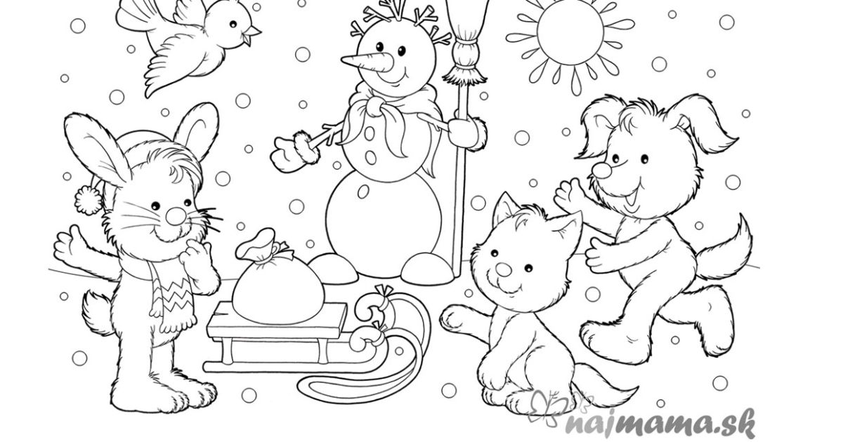
Vták máva krídlami.
Zuza má nové sánky.

Je zima.
Zajo volá na psa.
2. Z porozhadzovaných slabík poskladaj slová.
pánn
je
ku
pu
ky
na
to

_________________________ _______________________
3. Skús pozakrývať slovo VÝLET. 4. Prepíš písaným písmom.
5. Prepíš na písaný tvar.
kvet sponky slimák
---------------------------------------------

Lá
To
te
ky
Ku
T
E
L
Ý
V

6. Prepíš vetu písaným písmom. Kto kúpil Kamilovi vlak?
___________________________________________________________________________
___________________________________________________________________________ ___________________________________________________________________________

